Software Requirements Specification
for
Автоматизированная система навигации внутри здания
Version 1.0 approved
Prepared by Беззубцев И.А..
гр. САПР 1.1 п
11.12.2018
Table of Contents
Table of Contents ii
Revision History ii
1. Introduction 1
1.1 Purpose 1
1.2 Document Conventions 1
1.3 Intended Audience and Reading Suggestions 1
1.4 Product Scope 1
1.5 References 1
2. Overall Description 2
2.1 Product Perspective 2
2.2 Product Functions 2
2.3 User Classes and Characteristics 2
2.4 Operating Environment 2
2.5 Design and Implementation Constraints 2
2.6 User Documentation 2
2.7 Assumptions and Dependencies 3
3. External Interface Requirements 3
3.1 User Interfaces 3
3.2 Hardware Interfaces 3
3.3 Software Interfaces 3
3.4 Communications Interfaces 3
4. System Features 4
4.1 System Feature 1 4
4.2 System Feature 2 (and so on) 4
5. Other Nonfunctional Requirements 4
5.1 Performance Requirements 4
5.2 Safety Requirements 5
5.3 Security Requirements 5
5.4 Software Quality Attributes 5
5.5 Business Rules 5

Revision History
Name | Date | Reason For Changes | Version

Introduction

Purpose
Автоматизированная система предназначена для использования в крупных зданиях с целью предоставления посетителям услуг навигации по зданию.

Document Conventions
Автоматизированная системы навигации внутри здания, АС.

Intended Audience and Reading Suggestions
Продукт будет интересен компаниям, которые имеют в своем распоряжении крупные офисы и здания, торговым центрам, аэропортам, гос.учреждениям.

Product Scope
Система представляет из себя мобильное приложение, которое помогает человеку ориентироваться внутри здания, позволяя проложить маршрут от своего местонахождения до нужной локации в здании.

References
Ссылки на прочие документы отстутствуют.

Overall Description

Product Perspective
Данный продукт является полноценной системой, состоящей из нескольких модулей: модуль определения местонахождения в здании, модуль построения маршрута, модуль отображения информации, модуль взаимодействия с пользователем.
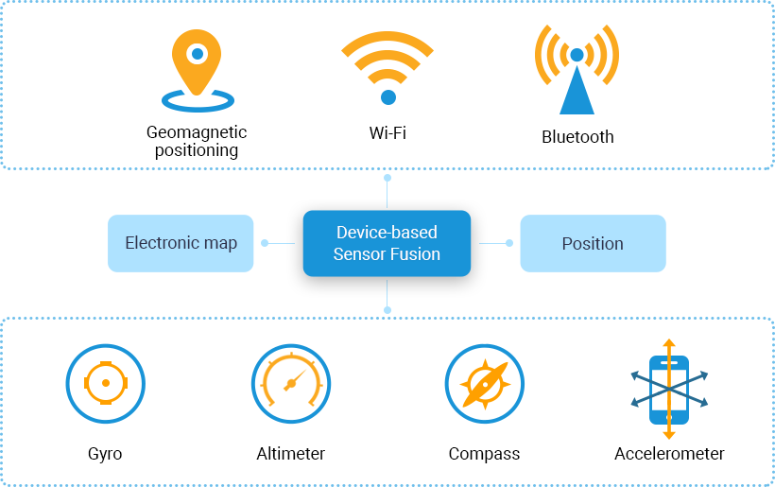
Принцип работы приложения

Product Functions
Программа должна обеспечивать конечному пользователю возможность выполнения перечисленных ниже функций:
- Выводить информацию о текущем местоположении
- Позволять выбрать конечную цель маршрута
- Строить маршрут от текущего положения до конечной цели
- Отображать путь на экране устройства в виде карты и объектов дополненной реальности.
- Предоставлять информацию об объектах внутри здания.

User Classes and Characteristics
Пользователями продукта являются люди, которым требуется найти какое-либо место в здании.

Operating Environment
Система представлена в виде мобильного приложения для операционных систем Android и iOS.

Design and Implementation Constraints
Точность определения местонахождения пользователя должна составлять +-2 метра. Маршрут до конечной цели должен быть представлен в двух режимах: на интерактивной карте, а также с помощью использования камеры смартфона и дополненной реальности.

User Documentation
В мобильное приложение встроена «Справка» для пользователя. В ней отражены все пункты и действия, необходимые для работы приложения.

Assumptions and Dependencies
Обязательное условие работы системы - наличие в здании необходимой инфраструктуры из датчиков, для работы приложения.

External Interface Requirements

User Interfaces
Нужно разработать пользовательский интерфейс, с помощью которого пользователь сможет выбирать конечную цель маршрута, просматривать построенный маршрут, получать информацию о местонахождении и об объектах в здании.
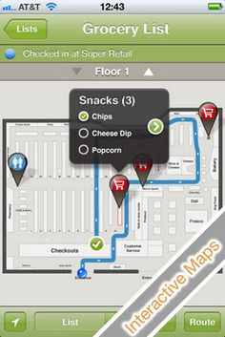
Макет пользовательского интерфейса

Hardware Interfaces
Установленные по всему здания датчики: BLE, Wi-Fi. С их помощью определяется местоположение устройства в здании.

Software Interfaces
Продукт может быть использован на смартфонах с операционной системой Android и iOS.

Communications Interfaces
Взаимодействие между устройством и датчиками осуществляется с помощью технологий Bluetooth и Wi-Fi.

System Features
-

Other Nonfunctional Requirements

Performance Requirements
Продукт должен определять местоположение устройства с точностью +-2м.

Safety Requirements
-

Security Requirements
-

Software Quality Attributes
Приложение должно обладать дружественным интуитивно-понятным интерфейсом.

Business Rules
-

